Муниципальное бюджетное дошкольное образовательное
учреждение детский сад «Звёздочка»

ЭКОЛОГИЧЕСКИЙ ПРОЕКТ
«ЛАБОРАТОРИЯ НЕЖИВАОЙ ПРИРОДЫ»
(3-4 года)

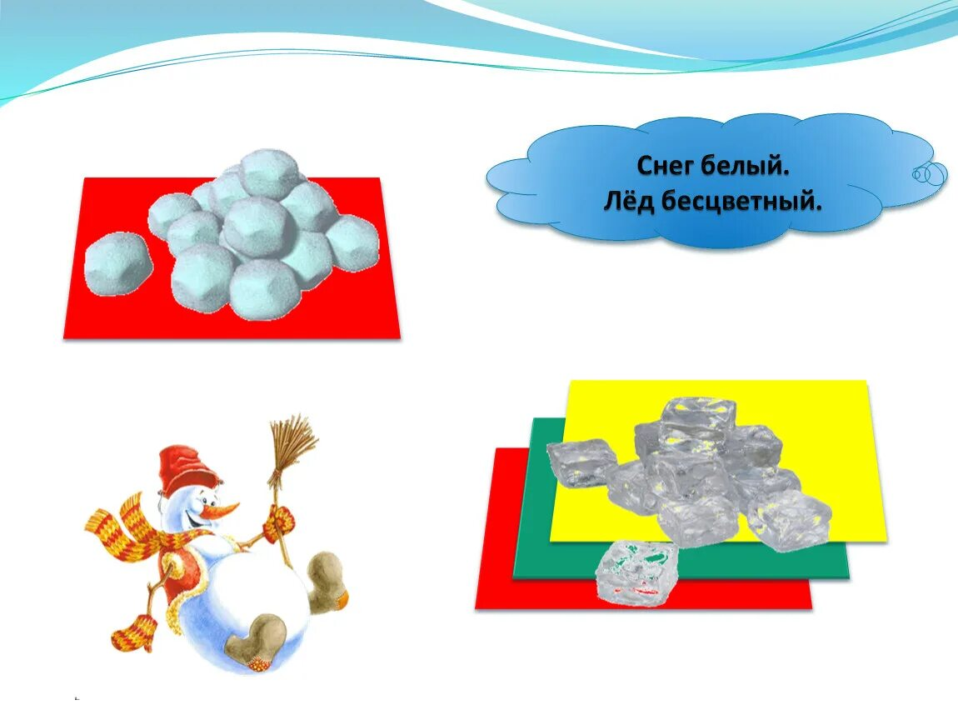

С. Антипаюта, 2022 г.
ПАСПОРТ ПРОЕКТА
«Лаборатория неживой природы»
Название проекта | «Лаборатория неживой природы»
Руководитель | Яр Екатерина Петровна – воспитатель
Возраст  воспитанников | Дети младшей группы: 3 - 4 года
Тип проекта | Познавательный
Срок реализации  проекта | Сентябрь – май
Актуальность проекта | В возрасте 3-х лет дети еще не могут оперировать знаниями в вербальной форме, без опоры на наглядность, поэтому они в подавляющем большинстве случаев не понимают объяснений взрослого и стремятся установить все связи самостоятельно, через опыты и эксперименты. Поэтому для детей данного возраста экспериментирование, наравне с игрой, является ведущим видом деятельности.  В процессе взаимодействия с предметами (экспериментирования) происходит развитие всех видов восприятия, а также мелкой моторики пальцев рук, что стимулирует активность центров головного мозга, отвечающих за речь ребенка. В ходе экспериментирования создаются проблемные ситуации, способствующие активизации наглядно-образного и логического мышления, произвольного и непроизвольного внимания, воображения. Через объяснения и умозаключения происходит обогащение словарного запаса ребенка. Постановка вопросов, заставляющих ребенка возвращаться к прошлому опыту (к прошлым экспериментам), способствует развитию памяти.  Также деятельность экспериментирования способствует формированию у детей познавательного интереса, развивает наблюдательность, сообразительность, любознательность и мыслительную деятельность. В ходе экспериментальной деятельности формируются представления о свойствах и отличительных особенностях исследуемых предметов, самостоятельно овладевая представлением о том или ином законе или явлении, также создаются ситуации, которые ребенок разрешает посредством проведения опыта и, анализируя, делает вывод, умозаключение, то есть происходит развитие познавательных способностей ребенка (восприятии, мышления, внимания, памяти, речи, воображения).  Задача воспитателей – поддержать и развить в ребенке интерес к исследованиям, открытиям, создать необходимые для этого условия.
Цель проекта | Обогащать представления детей об объектах неживой природы, встречающихся в ближайшем окружении.
Задачи проекта | Развивать творческие способности детей, любознательность, поисковую деятельность;  Формировать интерес к познавательно исследовательской деятельности;  Активизировать речь и обогащать словарь детей;  Воспитывать бережное и заботливое отношение к объектам неживой природы;  Создание дружеской атмосферы в группе во время проведения исследований, воспитание взаимопомощи внутри коллектива.
Предполагаемые результаты | Вывести детей на более высокий уровень познавательной активности;  обогатить представление малышей об объектах неживой природы;  обогатить предметно – развивающую среду в группе.
Этапы проекта | 1 этап - Подготовительный этап (сентябрь). | - Подбор методической литературы.  - Составление плана проектной деятельности.  - Определение цели и задач проекта.  - Анализ имеющихся условий в группе, детском саду.  - Разработка комплексно - тематического плана работы.  - Создание условий для организации работы в «Лаборатории неживой природы».
 | 2 этап – Основной  (октябрь – апрель) | -Цикл познавательных занятий (элементарные научные сведения) об объектах неживой природы.  -Исследовательская и практическая деятельность детей по изучению объектов неживой природы.
 | 3 этап – Заключительный  (май). | Анализ и обобщение результатов, полученных в процессе исследовательской деятельности детей.
Материалы | Игровой материал и оборудование для опытно - экспериментальной деятельности.

Введение
В настоящее время экологическое воспитание детей дошкольного возраста очень актуально, так как охрана природы и окружающей среды в эпоху научно- технического прогресса стоит особенно остро.
Главная цель экологического воспитания - формирование начал экологической культуры: правильного отношения ребёнка к природе, его окружающей, к себе и людям как к части природы, к вещам и материалам природного происхождения, которыми он пользуется. Такое отношение строится на элементарных знаниях экологического характера.
Экологические знания - это сведения о взаимосвязи конкретных растений и животных со средой обитания, об их приспособленности к ней. Эти знания помогают ребёнку осмыслить, что рядом с ним находятся живые существа, к которым относится и человек, т. е. он сам. Человеку также нужны хорошие условия, чтобы он себя нормально чувствовал, был здоров.
К знаниям экологического характера относятся и элементарные сведения об использовании людьми природных богатств, об охране природы.
Знания - не самоцель в экологическом воспитании, но они необходимое условие выработки такого отношения к окружающему миру, которое носит эмоционально-действенный характер и выражается в форме познавательного интереса, гуманистических и эстетических переживаний, практической готовности созидать вокруг себя, бережно обращаться с вещами не только потому, что это чей-то труд, но ещё и потому, что затрачены материалы, взятые из природы.
Целью экологического проекта является обогащение представлений детей об объектах неживой природы, встречающихся в ближайшем окружении.
Проект выстроен по принципу ненасильственного развития, в нём учтены возрастные особенности, интересы и предпочтения детей.
В своей работе руководствуюсь программой «От рождения до школы» под редакцией Н. Е. Вераксы, Т.С. Комаровой, М.А. Васильевой.

Режим совместной деятельности педагога и воспитанников

Группа | Кол-во детей  в группе | Кол-во занятий в неделю | Кол-во занятий в год | Продолжительность одного занятия
Младшая 3-4 г. | 12 | 1 | 27 | 15 мин

Периодичность занятий – один раз в неделю во вторую половину дня.
В процессе организации детской деятельности организуются:
- Игры и упражнения;
- Практические занятия, теоретические занятия;
- Индивидуальная работа.
Все занятия предусматривают усвоение теоретических знаний, и формирование деятельностно - практического опыта. Практические знания способствуют развитию у детей творческих способностей, умение воплощать свои фантазии, умение выражать свои мысли через продуктивные виды деятельности.

Перспективное планирование совместной детско - взрослой деятельности

по проекту «Лаборатория неживой природы»

(вторая младшая группа)

№ п/п | Тема |  | Цель | Материал/оборудование

ОКТЯБРЬ
1 | Беседа «Что мы знаем о воде?».  Эксперимент «Узнаем, какая вода» | Формировать представления  о свойствах воды: имеет вес, прозрачная, льётся. |  | Две одинаковые банки: одна пустая, другая с чистой водой; набор мелких предметов.
2 | Опыт «Вода – волшебница» | Продолжать формировать представления о свойствах воды: она без запаха, в воде растворяются некоторые вещества (при этом вода меняет цвет, запах, вкус) |  | Три одинаковые баночки с водой; гуашевая краска;  пакетик растворимого кофе;  10 кусочков сахара рафинада;  одинаковые стаканчики по количеству детей
3 | Воздух.  Что в пакете? | Обнаружить воздух в окружающем пространстве, обратить внимание на свойства воздуха: прозрачный, невидимый, лёгкий. |  | Полиэтиленовые пакеты
4 | «Игра с соломинкой» | Познакомить детей с тем, что внутри человека есть воздух, обнаружить его |  | Трубочки для коктейля;  стаканчики с водой.

НОЯБРЬ
1 | Беседа «Что такое воздух и кому от нужен?»  Игры с воздушными шарами. | Продолжать знакомить детей с тем, что внутри человека есть воздух, обнаружить его |  | Два воздушных шарика (один слабо надутый – мягкий, другой сильно надутый – упругий)
2 | Повторение «Кому нужен воздух?».  Выдувание мыльных пузырей. | Научить выдувать мыльные пузыри; познакомить с тем, при попадании воздуха в каплю мыльной воды образуется пузырь |  | Тарелка (поднос);  стеклянная воронка;  соломинки и раствор для мыльных пузырей.
3 | Рисование «Разноцветные мыльные пузыри». | Продолжать знакомить с тем, при попадании воздуха в каплю мыльной воды образуется пузырь |  | Альбомный лист, кисточки, акварельные краски.
4 | «Ветер по морю гуляет» | Обнаружить воздух. |  | Тазик с водой;  бумажные кораблики.

ДЕКАБРЬ
1 | Опыт «Снег – это вода» | Показать детям, что снег – это вода, но в другом состоянии. |  | Снеговик; ведро со снегом; листы белой бумаги.
2 | Опыт «Снег и лед». | Познакомить детей со свойствами снега и льда (холодный, мокрый, в тепле тает, превращается в воду). |  | лед и снег в прозрачных стаканах; - листы цветной бумаги, тряпочки; молоток; замороженная пуговица во льду, теплая вода.
3 | Рисование «Снегопад» | Продолжать знакомить детей со свойствами снега и льда (холодный, мокрый, в тепле тает, превращается в воду). |  | Альбомный лист, кисточки, белый гуашь.
4 | Игры с Водой. | Закрепление знаний свойств воды: прозрачная, теплая, холодная. Развивать тактильные ощущения, внимание и память. |  | Тазик с водой;  пластмассовые кораблики.- мелкие игрушки (легкие и тяжёлые).

ЯНВАРЬ
1 | Игра «Почему плачет сосулька» | Закрепить знание свойств льда: холодный, прозрачный, в тепле лед тает и получается вода |  | Иллюстрации с изображением сосулек.  Альбомный лист, кисточки, белый гуашь.
2 | «Разноцветные льдинки». | Продолжать знакомить детей со свойствами снега и льда. |  | Ёмкость с водой; -прозрачные ёмкости; -гуашевые краски; - формочки для замораживания льда.
3 | Беседа о свойствах льда и снега.  Игра «Поймай льдинку». | Закрепить знания детей о свойствах снега и льда.  Развитие координации движений, знакомство со свойствами льда, в тепле лед тает и получается вода. |  | Разноцветные замороженные льдинки.  Емкость с водой.

ФЕВРАЛЬ
1 | Экологическая сказка «Про маленькую капельку». | Закрепить первоначальные представления, о явлениях неживой природы, в частности о воде (прозрачная, течет, льется, журчит, нужна всем - и животным, и людям, и растениям, потому что воду пьют, водой умываются, в воде купаются). |  | Иллюстрации на тему «Неживая природа»
2 | Опыт «Лёгкий – тяжёлый». | Показать, что предметы бывают лёгкие и тяжёлые. Научить определять вес предметов. |  | Пёрышко и камень;  пластиковые бутылки с водой, песком.
3 | Познавательная беседа «Свойства предметов» | Продолжать учить детей определять вес предметов. |  | Легкие и тяжёлые игрушки.
4 | Эксперимент «Плавает- тонет». | Показать, что лёгкие предметы плавают, тяжёлые - тонут |  | - Кусочек пенопласта;  -гвоздь;  - деревянный брусок;  -ножницы

МАРТ
1 | Чтение рассказов, стихов, загадок о снегопаде, зиме».. | Закрепить знания  о свойствах снега. |  | Иллюстрации на тему «Зима», «Снег».
2 | Опыт «Тепло – холодно». | Научить определять на ощупь температуру воды, предметов. |  | Пластиковые бутылки с холодной и тёплой водой
3 | Познавательная беседа «Свойства предметов».  Игра «Чудесный мешочек» | Продолжать учить определять температуру жидких веществ и твёрдых предметов (металлические – холоднее, деревянные – теплее) |  | Мелкие предметы из дерева, металла, пластмассы(кубики, шарики и др.)
4 | Беседа «Что мы знаем о воздухе»  Игра «Пускание мыльных пузырей». | Закрепить знания детей о свойстве воздуха, умение правильно делать вдох и выдох. Развитие восприятия величин; эмоциональное восприятие. |  | Генератор мыльных пузырей.

АПРЕЛЬ
1 | Беседа «Что мы знаем о воде и кому нужна вода» | Закрепить знания  о свойствах воды: имеет вес, прозрачная, льётся |  | Иллюстрации на тему «Вода»
2 | Чтение рассказов, стихов, загадок о воде. | Закрепить знания  о свойствах воды |  | Иллюстрации на тему «Вода»
3 | Викторина для маленьких «Свойства предметов». | Закрепить знания детей о свойствах предметов. |  | Иллюстрации.
4 | Рисование на тему «Вода», «Воздух» (по выбору детей). | Закрепить полученные знания детей. |  | Альбомный лист, кисточки, белый гуашь, цветные карандаши.

МАЙ

Диагностика
План работы с родителями
№/п | Содержание работы | Месяц
1. | Консультация«Формирование познавательной активности детей через исследовательскую деятельность | Ноябрь
2. | Консультация «Как знакомить младших дошкольников с неживой природой?» | Январь
3. | Рекомендации «Как провести опыты с водой, предметами, воздухом». | ноябрь-март
4. | Картотека «Домашние опыты с детьми 3-4 лет» | Апрель

Приложения
Опытно-экспериментальная деятельность
«Лаборатория неживой природы»
Опыт «Узнаем, какая вода».
Виды детской деятельности: познавательно-исследовательская, коммуникативная.
Цель:
Формировать представления о свойствах воды: имеет вес, прозрачная, льётся.
Материалы: Две одинаковые банки, закрытые крышками: одна пустая, другая с чистой водой; набор стеклянных ракушек, стаканчики.
Содержание организованной деятельности детей
К детям приходит Хрюша.
Хрюша. Ребята, я вам принёс две загадочные банки (дети вместе с Хрюшей рассматривают закрытые крышками банки, одна - пустая,другая – с водой). Интересно, что в них?
Предлагает детям рассмотреть.
При обследовании выясняется, что одна банка лёгкая, а другая – тяжёлая
Хрюша. Давайте откроем первую банку. Что в ней? (Нет ничего, кроме воздуха) Правильно, она пустая, поэтому и лёгкая.
Воспитатель. (спрашивает, слегка встряхивая банку с водой). А что же во второй банке?
Хрюша. В ней что-то булькает, плещется. Вы догадались, что это?
Дети. Вода.
Хрюша. Правильно, вода, она чистая и прозрачная. Давайте это проверим. Сначала надо снять крышку, а затем взять стеклянную ракушку и опустить её в банку с водой.
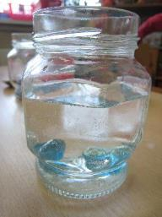

Дети выбирают любой предмет и опускают его в стакан с водой, убеждаются, что его хорошо видно через воду.
Воспитатель помогает детям в эксперименте, с каждым ребёнком закрепляет понятие «прозрачная».
Хрюша. А если мы наклоним банку с водой, что произойдёт?
Дети. Вода выльется.
Хрюша. Правильно, она выльется, потому что вода жидкая.
Воспитатель (обращаясь к Хрюше, предлагает). Хрюша, если вода жидкая, налей её ребятам в стаканчики, пусть они сами попробуют, как водичка льётся.
Рефлексия.
Хрюша: Ребятки, водичка у вас в стаканчиках какая?
Дети: Чистая и прозрачная.
Хрюша: А можно её пить?
Дети: Можно (пьют воду).
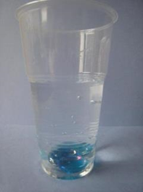 | 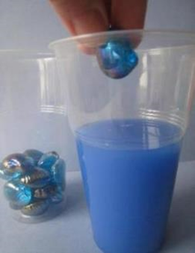

Опыт «Вода – волшебница»
Виды детской деятельности: познавательно-исследовательская, коммуникативная.
Цель: Продолжать формировать представления о свойствах воды: она без запаха, в воде растворяются некоторые вещества ( при этом вода меняет цвет, запах, вкус)
Материалы: Три одинаковых стаканчика с водой; гуашевая краска; пакетик растворимого кофе; 5 кусочков сахара рафинада; одинаковые стаканчики по количеству детей.
Содержание организованной деятельности детей
Приходит Хрюша.
Хрюша. Ребята, мне так понравилось у вас, что я решил сегодня снова заглянуть к вам. Что у вас сегодня интересного? Так (показывая детям), три одинаковых стаканчика. С чем они?
Дети. С водой.
Хрюша. Конечно, это вода. Какая вода?
Дети. Чистая и прозрачная.
Хрюша. Вот она – чистая и прозрачная вода! (Оставляет на столике один стакан) .А хотите, научу делать фокус? Тогда смотрите и учитесь. Я наливаю воду в прозрачный стаканчик воду в прозрачный стаканчик.
Посмотрите, как хорошо льётся вода, потому что она жидкая. Какая в нём вода? Прозрачная.
А сейчас я добавлю в воду красную краску. Раз, два, три! Водичка стала красного цвета. Давайте, проверим, прозрачная она или нет (опускает ракушку в стаканчик).
Ракушки не видно, значит, вода непрозрачная.
Воспитатель. Вот какая вода – волшебница, взяла и растворила густую краску. Можно ли пить цветную воду?
Дети: Нельзя, можно заболеть.
Дети повторяют фокус.
Хрюша. А зачем нам нужен третий стакан?
Воспитатель. Я хочу показать вам ещё один фокус, как вода может менять свой вкус и цвет. Сейчас из третьего стакана я каждому из вас налью воду в стаканчик (наливает). Какая вода в стаканчиках? (Прозрачная). Попробуйте по одному глоточку. Какая вода на вкус? (У воды нет вкуса) Понюхайте, чем пахнет вода? Ничем?
Я воду в стакан из- под крана налил.
На свет посмотрел - она очень прозрачна
Понюхал ее и немного отпил.
Нет вкуса, нет запаха. Все однозначно.
А сейчас я вам каждому в стаканчик положу немного кофе. Понюхайте, чем теперь пахнет вода? (Вода пахнет кофе) А какого цвета стала вода? (вода стала коричневой). Вода поменяла цвет, растворила кофе.
А теперь попробуйте, какая вода стала на вкус? (Горькая)
Ребята, что надо сделать, чтобы вода стала сладкой? (Положить сахар).
Возьмём сахар.(Воспитатель предлагает каждому ребёнку положить встакан кусок сахара и размешать ложечкой.) Вы размешиваете сахар ложечкой, его становится всё меньше и меньше. Это он растворяется в воде. А теперь снова попробуйте. Какого вкуса стала вода? Сладкого.
Рефлексия.
Воспитатель: Ребятки, что нового вы узнали о воде?
Дети: В воде растворяется краска, сахар, кофе.
Воспитатель: Значит, вода может поменять и запах, и цвет, и вкус. Волшебница да и только!
В воде растворяется краска, сахар, кофе.
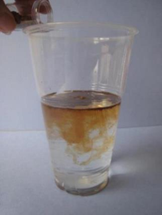 | 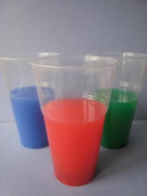
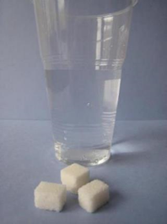 | 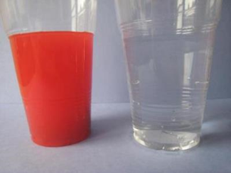

Опыт «Что в пакете?».
Виды детской деятельности: познавательно-исследовательская, коммуникативная.
Цель: Обнаружить воздух в окружающем пространстве, обратить внимание на свойства воздуха: прозрачный, невидимый, лёгкий.
Материалы: полиэтиленовые пакеты.
Содержание организованной деятельности детей
Хрюша приносит в группу полиэтиленовые пакеты.
Хрюша. Ребята, что в этих пакетах?
Дети вместе с воспитателем рассматривают пакеты. Они пусты. Отвернувшись от детей, воспитатель набирает в пакет воздух и закручивает его так, чтобы пакет стал упругим.
Воспитатель . А что у меня в пакете? Потрогайте, какой он стал упругий.
Хрюша. Что же там? Откройте, мы посмотрим.
Воспитатель открывает пакет, в нём нет ничего, обращает внимание детей, что теперь пакет перестал быть упругим.
Хрюша. Так что же было в пакете?
Воспитатель. В пакете был воздух, он прозрачный (невидимый, лёгкий). Поэтому нам казалось, что пакет пустой.
Рефлексия.
Дети сами набирают воздух в пакеты.
Игры с соломинкой.
Виды детской деятельности: познавательно-исследовательская, коммуникативная, игровая.
Цель: Познакомить детей с тем, что внутри человека есть воздух, обнаружить его.
Материалы: трубочки для коктейля; стаканчики с водой.
Содержание организованной деятельности детей
Хрюша . Ребята, я так скучал без вас, я принёс вам подарки.
Раздаёт всем детям трубочки для коктейля.
Хрюша. Попробуйте подуть в трубочку, а теперь поставьте ладошку перед трубочкой и снова подуйте. Почувствовали, как откуда-то появился ветерок? (Выдохнули воздух, который перед этим вдохнули).
Воспитатель. Воздух нам нужен для дыхания. Он попадает внутрь человека через нос или рот, и при выдохе его можно не только почувствовать (как вы почувствовали ветерок из трубочки), но и увидеть.
Хрюша. А я не верю!
Воспитатель. Мы с ребятами тебе это докажем. Для этого надо опустить конец трубочки в воду и подуть (наливает детям воду в стаканчики, онидуют). Вы видите? Откуда появляются пузырьки и куда исчезают?
Дети: Из трубочки.
Хрюша. Пузырьки вышли из трубочки, а так как воздух лёгкий, пузырьки поднимаются через водичку вверх.
Рефлексия.
Воспитатель: Ребятки, а какой воздух нужен нам для дыхания?
Дети: Чистый и прозрачный.

Игры с воздушными шариками.
Виды детской деятельности: познавательно-исследовательская, коммуникативная.
Цель: Продолжать знакомить детей с тем, что внутри человека есть воздух, обнаружить его.
Материалы: два воздушных шарика (один слабо надутый – мягкий, другой сильно надутый – упругий).
Содержание организованной деятельности детей
Приходит Хрюша и приносит два шарика: один надут полностью, а другой – наполовину.
Хрюша. Здравствуйте, ребята! Посмотрите, какие шарики я вам принёс! Хотите поиграть?
Дети играют с тем и другим шариком и выясняют, с каким шариком играть удобнее и почему (с тем, который надут больше, так как легко отбивается, «летает», плавно опускается вниз и пр.)
Дети обсуждают вместе с воспитателем причину различия в свойствах шариков: один упругий, потому что сильно надут, другой – мягкий.
Хрюша. Мне так хочется, чтобы оба шарика хорошо летали, оба были упругими, только что для этого сделать – я не знаю.
Воспитатель. Ребята, поможем Хрюше? Что мы можем сделать со вторым шариком, чтобы с ним тоже хорошо было играть?
Дети.Побольше надуть.
Воспитатель. Что находится внутри шарика?
Дети. Воздух.
Воспитатель. Как он попал в шарик?
Дети. Его туда выдыхают.
Воспитатель показывает, как человек вдыхает и выдыхает воздух.
Воспитатель. Посмотри, Хрюша, как ребятки умеют вдыхать и выдыхать воздух.
На выдыхе предлагает подставить ладошку под струю воздуха. Откуда берётся воздух внутри человека?
Дети. Его вдыхают.
Он нам нужен, чтоб дышать,
Чтобы шарик надувать.
С нами рядом каждый час,
Но не видим он для нас.
Воспитатель организует игры со вторым шариком: надувает его так, чтобы он стал упругим, опускает шарик отверстием в воду, чтобы дети наблюдали, как сдувается шарик, как выходит через пузырьки воздух.
Рефлексия. Дети играют с воздушными шариками.
Выдувание мыльных пузырей.
Цель: Научить выдувать мыльные пузыри; познакомить с тем, при попадании воздуха в каплю мыльной воды образуется пузырь.
Материалы: тарелка (поднос); стеклянная воронка; соломинки и раствор для мыльных пузырей.

Содержание организованной деятельности детей
Воспитатель (обращает внимание детей на поднос) Какой большой поднос! На него можно много яблок положить, помидоров, можно поставить бокалы с соком. А что бы вы положили на него?
Ответы детей.
Воспитатель. Я сегодня налью на этот поднос воду, только не простую, а мыльную. А на середину прямо в воду положу вот такую красивую пуговицу. Теперь накрою её прозрачной воронкой. Пуговка спряталась под воронкой как под прозрачным колпаком. А я сейчас сделаю для нашей пуговки ещё один колпачок: возьму соломинку, опущу в воронку и подую в соломинку вот так.
Над воронкой надувается мыльный пузырь ( над пуговицей)
Воспитатель. Вот получился ещё один колпачок – мыльный пузырь, внутри него находится воздух. А как он туда попал? (Ответы детей) Правильно, я его выдохнула его из себя. Хотите сами попробовать надуть мыльные пузыри?
Подарили мне игрушку
Не машинку, не хлопушку.
Просто тюбик. А внутри
Притаились пузыри.
Я лопаточку с «окошком»
Окуну в раствор немножко.
Дуну раз, и два, и три,
Разлетятся пузыри.
Пузыри легко взлетают,
Цветом радуги сверкают.
-Мама, мама, посмотри
Как сияют пузыри!»
Я поймать рукой старался,
Осторожно подбирался.
Лишь коснутся о ладонь-
Хлоп! И нету! Мол, не тронь!
Я ловил, они летели
И садиться не хотели
Целый день я так провёл.
Весь раствор уже извёл.
Я ещё бы поиграл,
Жаль, что тюбик очень мал.
Рефлексия. Педагог показывает, как можно надуть мыльный пузырь (используется игрушка «Мыльные пузыри). Дети сами выдувают мыльные пузыри, играют с ними. Воспитатель обращает внимание детей на то, что одни пузыри большие – значит, в них больше воздуха вдохнули, другие меньше размером – это потому, что в них мало воздуха.

Тема: «Ветер по морю гуляет».
Виды детской деятельности: познавательно-исследовательская, коммуникативная, игровая.
Цель: Обнаружить воздух.
Материалы: тазик с водой; бумажные кораблики.
Содержание организованной деятельности детей
Хрюша. Здравствуйте, ребята! А я ездил в гости к моим родственникам, они живут на другом берегу реки. Погода была безветренная, и я никак не мог переправиться. Но сегодня утром подул ветерок – и вот я здесь!
Воспитатель. Постой, Хрюша, а при чём здесь ветер?
Хрюша. Ну как же, ведь это он подталкивал мой кораблик.
Воспитатель и дети (удивлённо). Как, чем подталкивал?
Хрюша. Пойдёмте к вашему «морю» (тазику с водой), я вам всё покажу и объясню, только возьмите вот эти бумажные кораблики.
Дети берут кораблики и подходят к тазику с водой.
Хрюша. Поставьте свои кораблики на воду, а теперь подуйте на них. Вот видите, они поплыли. Ребята, вы догадались, откуда взялся ветер?
Дети. Мы выдохнули воздух.
Воспитатель. Правильно, это воздух, который мы выдохнули. Если набрать воздуха побольше и сильно его выдохнуть, то кораблик поплывёт быстрее.
Кусок пенопласта и тонкая ветка,
Цветная бумажка – обёртка конфетки…
И вот уже шквальные ветры здесь дуют,
Кораблик отважный с пучиной воюет!

Рефлексия.Дети самостоятельно запускают свои кораблики.

Тема: «Лёгкий – тяжёлый».
Виды детской деятельности: познавательно-исследовательская, коммуникативная, игровая.
Цель: Показать, что предметы бывают лёгкие и тяжёлые. Научить определять вес предметов.
Материалы: Ведёрки с пёрышками и камешками; пластиковые бутылки с водой, песком.
Содержание организованной деятельности детей
В гости к детям приходят Хрюша и медвежонок Винни-Пух.
Хрюша. Здравствуйте, ребята! Сегодня я к вам пришёл вместе с Винни. Ему так хочется поиграть с вами. Можно взять эти игрушки?
Воспитатель. Пожалуйста, выбирайте! (Предлагает пластиковыебутылочки с водой разного размера).
Хрюша берёт маленькую бутылочку, а Винни – большую.
Воспитатель. Ребята, Давайте, определим, одинаковые ли бутылочки.
Дети. У Хрюши – маленькая и лёгкая. А у Винни – большая и тяжёлая.
Воспитатель. Хрюша и Винни, возьмите вот эти бутылочки. (Одна спеском, а другая набита ватой).
Дети определяют вес бутылочек, с песком – тяжёлая, а с ватой – лёгкая.
Воспитатель. Ребята, давайте угостим Хрюшу и Винни.
Предлагает выбрать «угощение» в ведёрках, в одном лежат камешки, а в другом – перышки.
Дети определяют, что ведёрко с камешками тяжёлое. А с пёрышками – лёгкое.
Рефлексия.Дети «угощают» Хрюшу и Винни, при этом проговаривая «Кушай тяжёлый камешек», «Кушай лёгкое пёрышко».
Тема: «Плавает – тонет».
Виды детской деятельности: познавательно-исследовательская, коммуникативная.
Цель: Показать, что лёгкие предметы плавают, тяжёлые – тонут.
Материалы: кусочек пенопласта; гвоздь; деревянный брусок; металлическая и пластмассовая тарелочки.
Содержание организованной деятельности детей
Хрюша. Ребята, я очень люблю играть в морской бой. Вместо корабликов я взял разные предметы: пенопласт, гвоздь, палочки, тарелочки. И некоторые из этих «корабликов» сразу утонули. Почему? Никак не могу понять.
Воспитатель. Сейчас мы с ребятами тебе поможем. Ребята, почему утонул кораблик – гвоздик?
Дети. Гвоздь тяжёлый.
Воспитатель. А кораблик – тарелочка из металла?
Дети. Она тоже тяжёлая.
Воспитатель. Почему плавает кораблик – палочка? Кораблик – пластмассовая тарелочка?
Дети. Они лёгкие, вот и плавают.
Хрюша. Теперь я понял. Значит, если я возьму вот этот кусочек пенопласта, то он будет плавать.
Дети. Да, потому что он лёгкий.
Рефлексия. Дети самостоятельно экспериментируют с предметами, проговаривают: тонет – плавает.
Игра «Чудесный мешочек».
Виды детской деятельности: познавательно-исследовательская, коммуникативная, игровая.
Цель: Продолжать учить определять температуру твёрдых предметов (металлические – холоднее, деревянные – теплее).
Материалы: мелкие предметы из дерева, металла (кубики, шарики и др.)
Содержание организованной деятельности детей
Хрюша приносит в коробке предметы: деревянные кубики и шарики, металлические палочки и колечки. Дети рассматривают их, называют, определяют из чего они сделаны. Затем складывают предметы в чудесный мешочек.
Воспитатель. Ребята, давайте поиграем в игру «Чудесный мешочек». Вы будете доставать из мешочка по одному предмету, говорить, какой он: холодный или тёплый.
Дети достают из мешочка предметы и складывают холодные и тёплые предметы отдельно. Холодные предметы из металла, а тёплые – из дерева.
Вывод: Металлические предметы – холодные, а деревянные – тёплые.
Рефлексия.Дети самостоятельно играют в игру « Чудесный мешочек».

Тема: «Знакомство со снегом»
Программное содержание: учить эмоционально, воспринимать и понимать содержание текста; развивать у детей знания о свойствах снега и его превращение в воду; воспитывать желание участвовать в экспериментальной деятельности; продолжать создавать проблемно - поисковые ситуации.
Оборудование: набор снежинок, ленточки 4 цветов, игрушка- медведь, ведерко со снегом, имитация берлоги, картина «Зимние забавы».
Ход занятия.
Педагог: Посмотрите вот этого маленького медвежонка (показ игрушки), я встретила на дорожке и очень удивилась. Ведь медведи зимой что делают? (Спят в берлоге, лапу сосут).
Педагог: а этот малыш – наоборот. Он проснулся, вышел из берлоги и впервые увидел зиму. Мишка не знает, что такое зима, не видел снега.
Давайте расскажем ему о зиме. Зима какая? (Показ картины).
Дети: зима холодная, снежная, белая, морозная, красиво кругом.
Педагог: что интересного происходит в это время года?
Дети: наступает Новый год, украшают елку, дед Мороз приходит.
Педагог: назовите основной признак, по которому мы знаем, что наступила зима. (Выпал снег) Педагог: каким бывает снег?
Дети: легким, белым, мокрым, холодным, блестящим.
Педагог: из чего состоит снег? (Из снежинок)
- Ребята, расскажите, какая снежинка?
Дети: легкая, воздушная, ажурная, красивая, белая, падает, летает.
Педагог: возьмите снежинки, давайте покружимся, представьте себя снежинками. Физкультминутка «Кружатся снежинки» С неба падают снежинки, Как на сказочной картинке. Будем мы ловить руками, И покажем дома маме. А вокруг лежат сугробы, Снегом замело дороги.
Педагог: а откуда падает снежок, и куда? (Сверху вниз, с неба на землю).
- Какого размера снежинка в нашей группе?
Какого цвета ниточка у самой большой снежинки?
Каким цветом короткая ниточка?
Сколько больших снежинок? (одна, а маленьких (много).
А когда нападает много снега, что появляется?
(Дети отвечают на вопросы педагога).
Педагог: послушайте стихотворение П. Воронько «Пирог».
- Сейчас проведем опыт. Садитесь за стол. Возьмите в руки снег, - какой он по цвету? Понюхайте, пахнет он или нет? Попробуйте на вкус - он сладкий, соленый, кислый? Как вашим рукам тепло или холодно? Можно из него что-нибудь слепить? Что с ним происходит?
- Делаем вывод: снег не имеет запаха, вкуса, он холодный, боится тепла, тает, превращается в воду. Педагог: ребята, мишутка теперь все знает о зиме. Он запомнил все и расскажет своей маме и друзьям. - Посмотрите, наш гость почти спит его нужно срочно отнести в берлогу. К берлоге ведут две дорожки одна длинная, другая короткая. Мы пойдем по короткой, чтобы быстрее дойти до берлоги. (Идут и укладывают мишку спать).

Литература.
1. Николаева С.Н. «Экологическое воспитание младших дошкольников» - Москва: Мозаика – Синтез, 2006;
2.Евдокимова Е. С. «Технология проектирования в образовательном пространстве детского сада» - Волгоград: Перемена, 2001;
3. Иванова А.А. «Методика организации экологических наблюдений и экспериментов в детском саду» - Москва: ТЦ Сфера, 2004;
4. Масленникова О.М., Филлипенко А.А. «Экологические проекты в детском саду» - Волгоград: учитель 2011;
5. Дыбина О.В. «Ребёнок в мире поиска» - Москва: ТЦ Сфера, 2004;

